Com crear un gràfic amb títols als eixos, llegendes i taules de dades
- Inserir en el document el tipus de gràfic desitjat (columnes, dispersió, àrea, etc.). Per fer-ho, seleccioneu les dades que voleu mostrar en forma de gràfic, després aneu a la pestanya “Inserció” i, finalment, seleccioneu el tipus de gràfic desitjat.
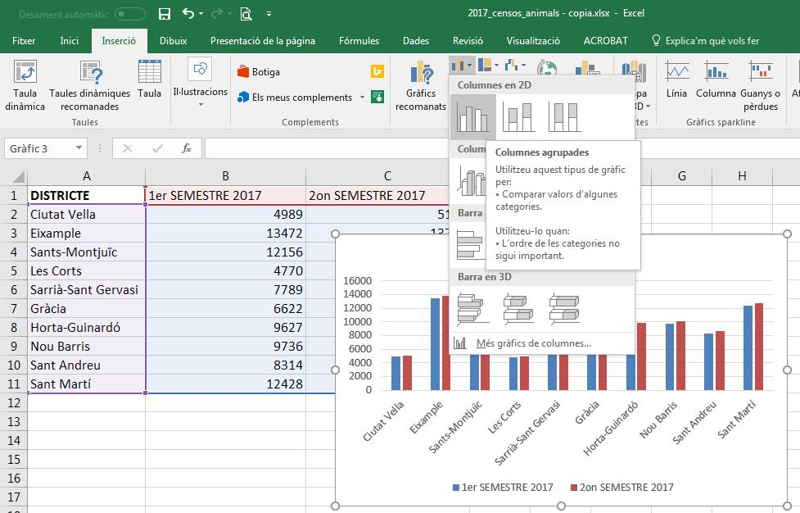
- Afegir els títols dels eixos. Premeu el botó “Elements de gràfic” amb forma de creu i situat a l’extrem superior dret del gràfic.
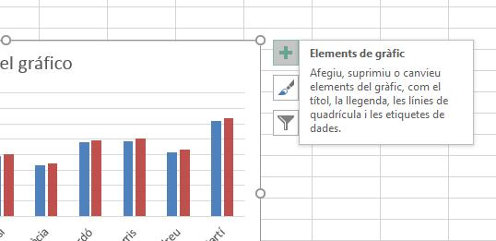
Activar la casella de verificació “Títols dels eixos”.
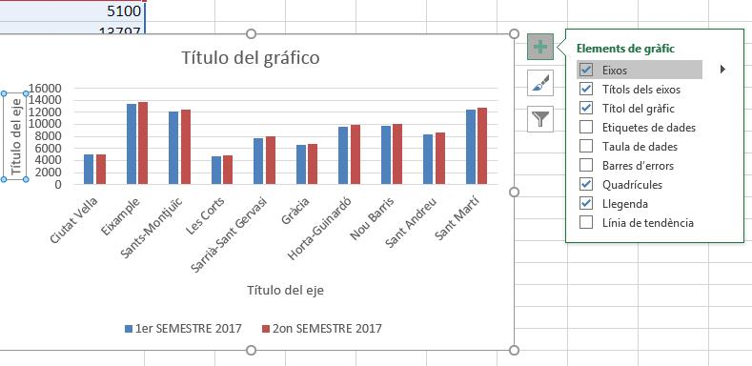
Ubicar el cursor a sobre de cada eix i escriure un text identificatiu. En l’exemple, nombre d’animals i districtes.
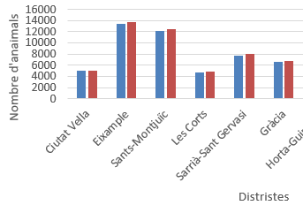
La tipografia, la mida de la font, etc., es poden editar amb les opcions tradicionals.
- Afegir una taula de dades. Tornem a prémer el botó “Elements de gràfic” amb forma de creu i situat a l’extrem superior dret del gràfic.
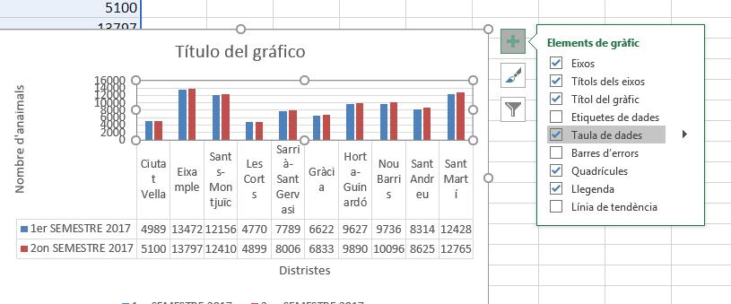
- Canviar el color o patró de les columnes, bombolles, etc. Seleccioneu una de les columnes per marcar totes les de la seva sèrie, feu clic dret en el ratolí i seleccioneu l’opció “Format de les sèries de dades”. Finalment, en el menú contextual que apareixerà a la part dreta de la interfície, seleccioneu l’opció emplenament i dins d’aquesta, l’opció “Emplenament amb patró”. Ara només cal triar un patró i seleccionar un color.
